

Штаб
МО ВВПОД «ЮНАРМИЯ»
Кайбицкий муниципальный район
Республики Татарстан
422330 Кайбицкий район
село Большие Кайбицы
ул. Ш. Галиева д.12
тел.8(84370)21187
эл. почта:junajaarmija@rambler.ru

Еженедельный отчет МО ВВПОД «Юнармия»
Кайбицкого муниципального района за период с 27-02.12.23.

1.Количество участников движения: 286
2.Количество принятых юнармейцев: 0.
3.Проведенные за неделю мероприятия: 10

- МО ВВПОД «Юнармия» и газета «Кайбицкие зори».
https://kaibicy.ru/images/uploads/news/2023/11/27/be1fa935ae06d5461cfd767ef6afadec.jpg
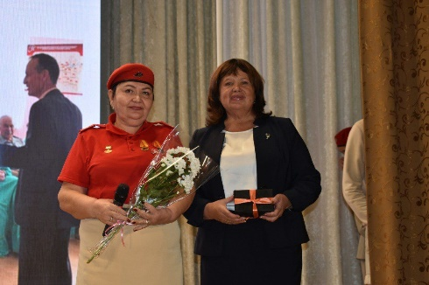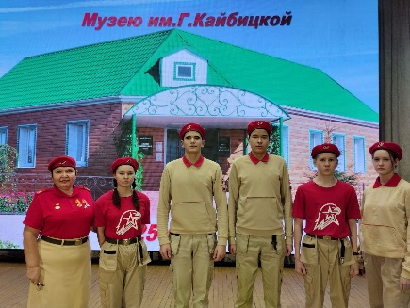
- Для российских школьников, студентов колледжей и педагогических вузов продолжается Всероссийская военно-патриотическая акция «Письмо солдату», которая проходит при поддержке Минпросвещения России. В рамках акции подростки и молодежь России могут поздравить военнослужащих, участников специальной военной операции с Днем Героев Отечества, Новым годом и другими знаменательными датами. Юнармейцы отряда им героя Советского Союза М.К.Кузьмина приняли участие во всероссийской акции "Письмо солдату". Юнкоры отряда.
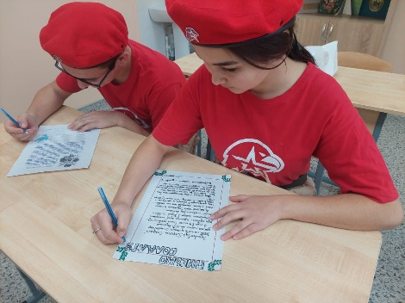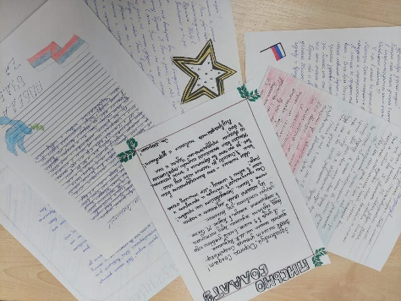
- День мамы.
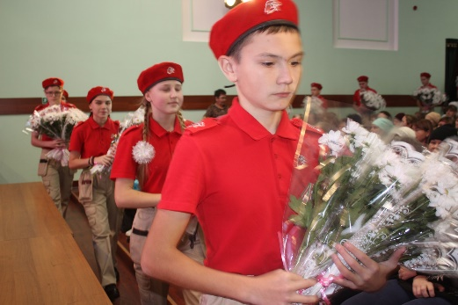
1.Районное мероприятие. Поздравление с Днем мамы. День матери в России отмечается каждое последнее воскресенье ноября. В 2023 году он выпадает на 26 ноября, в этот день и в его преддверии дети традиционно поздравляют своих мам, благодарят и воздают должное бескорыстному и самоотверженному материнскому труду.Юнармейцы отряда "Подвиг" приняли участие в поздравлении на Дня мамы. Во всех отрядах прошли мероприятия по этому поводу. Штаб МО ВВПОД "Юнармия" присоединяется к поздравлениям и желает каждой маме здоровья, счастья и благодарных детей. Главные юнкоры МО движения "Юнармия".
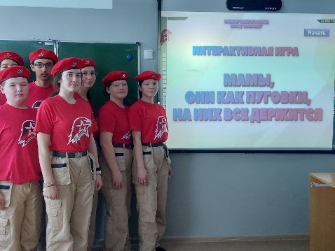
2.Юнармейцы отряда имени Героя Советского Союза Федорова И. М. провели интерактивную игру "Мамы они как пуговки, на них все держится". https://t.me/yunarmiya_kaibych_rt/3515

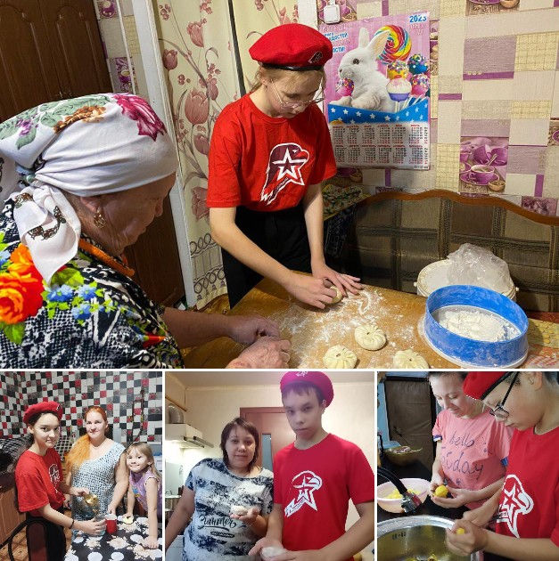

3.Юнармейцы отряда имени кавалера ордена Трудового Красного знамени Е.Г. Тутаева поздравляют всех мам с праздником 💐
и принимают активное участие в акции «Мамина смена»! https://t.me/yunarmiya_kaibych_rt/3509

4. Юнармейцы отряда «Подвиг» исполнили песню в честь мам. https://t.me/yunarmiya_kaibych_rt/3508
5. https://t.me/yunarmiya_kaibych_rt/3503 видеопоздравление с днем мам для участников СВО.
6. https://t.me/yunarmiya_kaibych_rt/3504 Есть предложение - может быть добавить варианты - семье солдата, жене солдата, чтобы можно было вручать такие открытки с добрыми словами не только в день материи, но и в другие дни, когда мы хотим поддержать семьи участников СВО. Юнармейцы отряда имени Героя Советского Союза А.Е Кошкина и М.К.Кузьмина отправили видеопоздравление с Днем мам для тех, чьи родные находятся в зоне СВО.

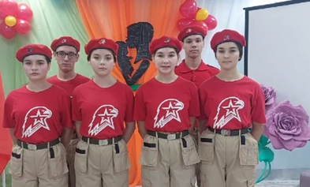

Отряд имени Героя Советского Союза Михаила Кузьмича Кузьмина МБОУ «Старотябердинская СОШ».

- Наши успехи.

. 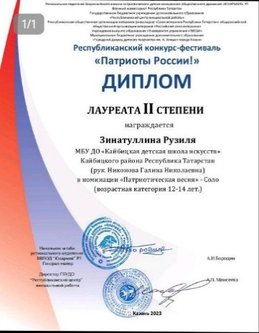 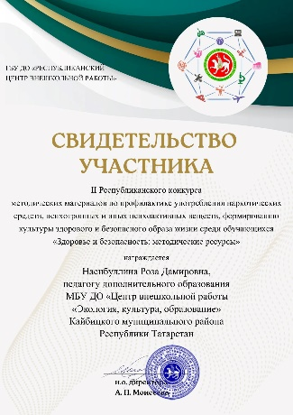

План
основных мероприятий МО ВВПОД «Юнармия» Кайбицкого муниципального района РТ
с 30-04.12.23.
№ | Мероприятие | Дата | Место | Ответственные
1 | День герба России. | 30.11 | Штаб МО ВВПОД «Юнармия»  Во всех отрядах  Освещение в VK  Telegram | Начальник штаба МО ВВПОД «Юнармия»  Координаторы  Командиры отрядов  учителя ОБЖ, истории
2 | День воинской славы: День победы русской эскадры под командованием П.С. Нахимова над турецкой эскадрой у мыса Синоп (1853) | 01.12. | Во всех отрядах  Освещение в VK  Telegram | Начальник штаба МО ВВПОД «Юнармия»  Координаторы  Командиры отрядов  учителя ОБЖ, истории
3 | Всемирный день борьбы со СПИДом | 01.12 | Во всех отрядах  Освещение в VK  Telegram | Начальник штаба МО ВВПОД «Юнармия»  Координаторы  Санитары отрядов
4 | Информационная минутка: День рождения Георгия Константиновича Жукова (1896–1974), Маршала Советского Союза, четырежды Героя Советского Союза | 01.12. | Во всех отрядах  Освещение в VK  Telegram | Начальник штаба МО ВВПОД «Юнармия»  Координаторы  Командиры отрядов  учителя ОБЖ, истории
5 | Всероссийская акция «День неизвестного солдата» | 03.12. | Во всех отрядах  Освещение в VK  Telegram | Начальник штаба МО ВВПОД «Юнармия»  Координаторы  Командиры отрядов  юнкоры  учителя ОБЖ, истории
6 | Урок Мужества. День рождения пионер – героя Валерия Волкова.(1929 год) | 03.12. | Отряд имени кавалера ордена Красной Звезды Мансура Калимулловича Миннуллина МБОУ «Кушманская ООШ» | Начальник штаба МО ВВПОД «Юнармия»  Координаторы  Командиры отрядов  юнкоры
 | Памятная дата Великой Отечественной войны. День воинской славы: Битва под Москвой (начало контрнаступления фашистские войска) в 1941 г | 05.12. | Во всех отрядах  Освещение в VK  Telegram | Начальник штаба МО ВВПОД «Юнармия»  Координаторы  Командиры отрядов  Юнкоры  Учителя истории
 | Акция «Фронтовая открытка». Открытка «Юнармейская Ёлка». | 05.12 | Штаб МО ВВПОД «Юнармия»  Во всех отрядах  Освещение в VK  Telegram | Начальник штаба МО ВВПОД «Юнармия»  координаторы  Командиры отрядов  юнкоры
 | Международный день добровольцев.  5 декабря – День Воинской славы России. День начала контрнаступления Красной Армии против немецких войск в битве под Москвой (1941) | 05.12 | Во всех отрядах  Освещение в VK  Telegram | Начальник штаба МО ВВПОД «Юнармия»  Командиры отрядов  Юнкоры  Учителя истории
7 | День памяти великого князя Александра Невского. | 05.12 | Во всех отрядах  Освещение в VK  Telegram | Начальник штаба МО ВВПОД «Юнармия»  Координатор  Командир отрядов  Учителя истории
 | Подготовка к Дню Героев Отечества. Работа с документацией. Продолжение работы над альбомами «Орлята учатся летать»  Завершение работы с АИС. | 06.12. | Во всех отрядах | Начальник штаба МО ВВПОД «Юнармия»  Координатор  Командир отрядов  Учителя ОБЖ
 | Совершенствование юнармейских навыков (сборка-разборка автомата, одевание ОЗК) Обучение строевым приемам, обращению с автоматом, стрельбе, военно-медицинской подготовке с отработкой практических навыков. | 07.12 | Во всех отрядах | Начальник штаба МО ВВПОД «Юнармия»  Координатор  Командир отрядов  Учителя ОБЖ

Начальник штаба МО ВВПОД «Юнармия» Р.Д. Насибуллина.

